22.9.2022
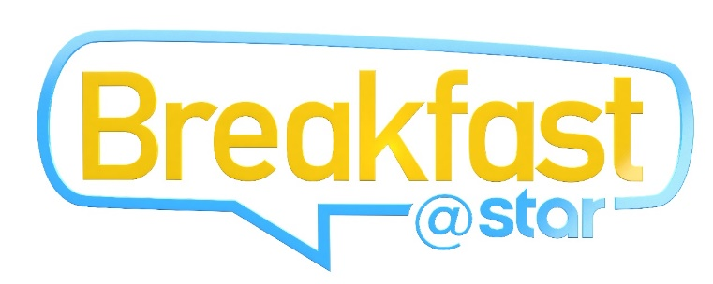

με τους Ελένη Χατζίδου και Ετεοκλή Παύλου
Δευτέρα έως Παρασκευή στις 08:45

Ο MasterChef Πάνος Κουμουνδούρος μαγειρεύει στο Breakfast@Star

Η Ελένη Χατζίδου και ο Ετεοκλής Παύλου υποδέχονται στην παρέα του Breakfast@Star τον MasterChef Πάνο Κουμουνδούρο, τον νικητή του MasterChef 2022!

Ο Πάνος μπαίνει στην κουζίνα του Breakfast@Star και κάθε Παρασκευή θα μαγειρεύει τις πιο ωραίες, χορταστικές, ελληνικές παραδοσιακές συνταγές, λίγο… πειραγμένες αλλά σίγουρα πεντανόστιμες! Οι τηλεθεατές θα μπορούν να ζητήσουν από τον Πάνο Κουμουνδούρο να μαγειρέψει όποια αγαπημένη, ελληνική συνταγή λαχταρούν!

Ο Σταύρος Βαρθαλίτης, Δευτέρα έως Πέμπτη, μας ετοιμάζει τη συνταγή της ημέρας και φυσικά «καβουρδίζει» τα όσα συμβαίνουν στη showbiz με χιουμοριστική διάθεση!

Γιατί η ζωή είναι ωραία να ξυπνάμε παρέα και να γιορτάζουμε τα πρωϊνά, να περνάμε καλά, να γελάμε παρέα, να αγαπάμε σαν παιδιά!

Δείτε εδώ το trailer του Breakfast@Star: https://youtu.be/G57XvNbBQGo

Παραγωγός: Νίκος Χριστοφόρου
Head of Productions: Σάββας Βέλλας
Executive Producer: Τόνια Σαγιάκου
Υπεύθυνη εκπομπής: Νάντια Χείρα
Σκηνοθέτης: Τάσος Σινάπης
Project Manager: Γιώργος Ευφραιμίδης

Αρχισυντάκτης: Γιάννα Κορρέ
Εκτέλεση Παραγωγής: Green Pixel

#StarBreakfast #StarChannelTV

Facebook: https://www.facebook.com/BreakfastAtStar
Instagram: https://www.instagram.com/breakfastatstarofficial/
Twitter: https://twitter.com/BreakfastAtStar
Tiktok: https://www.tiktok.com/@breakfastatstar

https://www.star.gr/tv/psychagogia/breakfaststar/
https://www.star.gr/tv/press-room/
Ευχαριστούμε πολύ
Γραφείο Τύπου & Επικοινωνίας

